НАВИГАТОРЫ ДЕТСТВА 2.0
Опубликовано: 30 апреля 2022
- 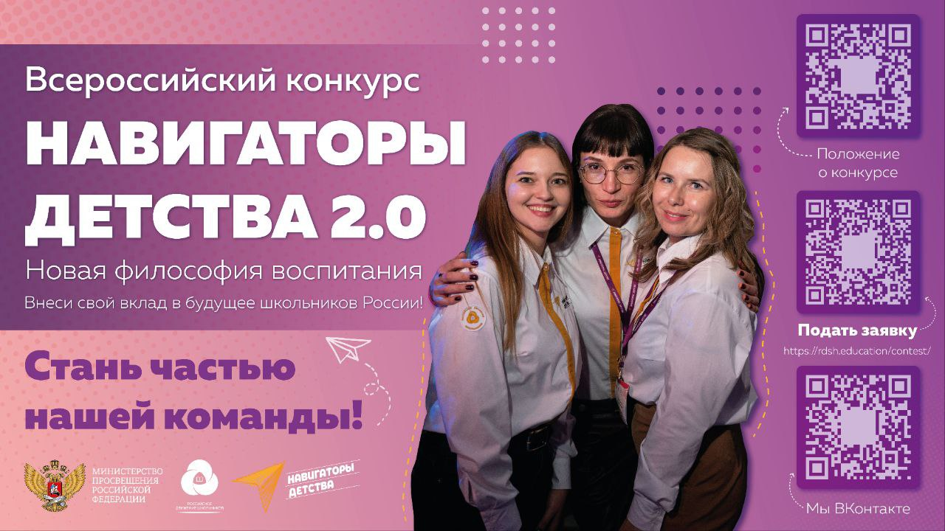
Кубань присоединилась к всероссийскому конкурсу «Навигаторы детства 2.0», который запустили Минпросвещения РФ и Российское движение школьников. «Навигаторы детства 2.0» – конкурс по отбору кандидатов на должность советника директора школы, руководителя колледжа и техникума по воспитанию и работе с детскими объединениями.
Прием заявок проходит до 13 мая на сайте Корпоративного университета Российского движения школьников (https://rdsh.education/contest/). Претендентам необходимо заполнить анкету, загрузить портфолио, пройти тестирование и итоговое собеседование. Подведение итогов конкурса, определение кадрового резерва специалистов состоится не позднее 15 июля.
В 2021 году конкурс «Навигаторы детства» прошел в 10 пилотных регионах. В этих субъектах к работе уже приступили более 2800 специалистов.

